**Zeměpis v kurikulu ČR na prvním a druhém stupni ZŠ**

**Eduard Hofmann**

**Úvodem - stručný nástin problematiky progrese kurikula**

V kurikulu určeném pro 1. stupeň ZŠ, reprezentovaném RVP ZV[1] se zeměpis jako samostatný předmět nevyskytuje. Je obsažený ve vzdělávací oblasti Člověk a jeho svět. *„Vzdělávací oblast Člověk a jeho svět**je jedinou vzdělávací oblastí RVP ZV, která je koncipována pouze pro 1. stupeň základního vzdělávání. Tato komplexní oblast vymezuje vzdělávací obsah týkající se člověka, rodiny, společnosti, vlasti, přírody, kultury, techniky, zdraví,* ***bezpečí*** *a dalších témat… Svým široce pojatým syntetickým (integrovaným) obsahem spoluutváří povinné základní vzdělávání na 1. stupni. (RVP ZV,2016, str 42.)*

Toto pojetí je velmi náročné na zpracování a zejména na utváření návazností a očekávané progresi kurikula v jednotlivých předmětech na 2. stupni ZŠ. Zvláště je to patrné při formulování „navazujících očekávaných výstupů“ a při tvorbě vzdělávacích standardů. Uvádíme na příkladu zeměpisného obsahu. Viz tab. č. 1, 2 a 3.

Tab. č. 1 Tematické okruhy pro 1. st. ZŠ Tematické okruhy pro 2. st. ZŠ Tematické okruhy pro gymnázia

|  |  |  |  |
| --- | --- | --- | --- |
| 1. okruh | *Místo, kde žijeme* | *Geografické zdroje dat, kartografie a topografie* | *Geografické informace a terénní vyučování* |
| 1. okruh | *Lidé kolem nás* | *Přírodní obraz Země* | *Přírodní prostředí* |
| 1. okruh | *Lidé a čas* | *Společenské a hospodářské prostředí* | *Sociální prostředí* |
| 1. okruh | *Rozmanitost přírod\y* | *Regiony světa* | *Regiony* |
| 1. okruh | *Člověk a jeho zdraví* | *Česká republika* |
| 1. okruh |  | *Životní prostředí* | *Životní prostředí* |
| 1. okruh |  | *Terénní geografická výuka, praxe a aplikace* | *Geografické informace a terénní vyučování* |

Tematické celky, které obsahují zeměpisné učivo.

Odlišnosti v zaměření tematických celků

Nejvíce návazností v předmětu zeměpis je z hlediska kurikula pro 1. stupeň ZŠ obsaženo v tematických celcích: *Místo, kde žijeme a Rozmanitost přírody*. Chybou je, že výše uvedené tematické celky lze podle názvů jen velmi špatně srovnávat. Oba tematické celky souvisí na druhém stupni ZŠ především s tematiským celkem *Česká republika.* Méně zřetelné jsou návaznosti na zeměpis v ostatních tematických celcích. Tabulka č. 2 dokumentuje, jak je složité vyhledávat návaznosti z hlediska jednotlivých očekávaných výstupů a v tabulce č. 3 je pouze potvrzeno, že je tomu stejně i při tvorbě cílových standardů, tzv. indikátorů, které by měli mít měřitelnou podobu. Navíc jsou očekávané výstupy neměřitelné z hlediska progrese kurikula. Zpočátku by stačila i úprava očekávaných výstupů a indikátorů podle aktivních sloves, revidované Bloomovy taxonomie. Zde je nejlépe vidět, že jednotlivé autorské kolektivy mezi sebou nespolupracovaly.

Tab. č. 2

|  |  |
| --- | --- |
| 1. st. ZŠ | 1. st. ZŠ |
| Očekávané výstupy / žák: / tem. celek | Očekávané výstupy /žák: / tem. celek |
| 1. období  *- vyznačí v jednoduchém plánu místo svého bydliště a školy, cestu na určené místo a rozliší možná nebezpečí v nejbližším okolí / MÍSTO, KDE ŽIJEME*  *- začlení svou obec (město) do příslušného kraje a obslužného centra ČR, pozoruje a popíše změny v nejbližším okolí, obci (městě) MÍSTO, KDE ŽIJEME*  - rozliší přírodní a umělé prvky v okolní krajině a vyjádří různými způsoby její estetické hodnoty a rozmanitost/ MÍSTO, KDE ŽIJEME | * vymezí a lokalizuje místní oblast (region) podle bydliště nebo školy / Česká republika * hodnotí na přiměřené úrovni přírodní, hospodářské a kulturní poměry místního regionu, možnosti dalšího rozvoje, přiměřeně analyzuje vazby místního regionu k vyšším územním celkům / Česká republika |
| 2. období  - určí a vysvětlí polohu svého bydliště nebo pobytu vzhledem ke krajině a státu/ MÍSTO, KDE ŽIJEME  - určí světové strany v přírodě i podle mapy, orientuje se podle nich a řídí se podle zásad bezpečného pohybu a pobytu v přírodě/ MÍSTO, KDE ŽIJEME  - rozlišuje mezi náčrty, plány a základními typy map;/ MÍSTO, KDE ŽIJEME  - vyhledává jednoduché údaje o přírodních podmínkách a sídlištích lidí na mapách naší republiky, Evropy a polokoulí/ MÍSTO, KDE ŽIJEME  - vyhledá typické regionální zvláštnosti přírody, osídlení, hospodářství a kultury, jednoduchým způsobem posoudí jejich význam z hlediska přírodního, historického, politického, správního a vlastnického/ MÍSTO, KDE ŽIJEME  - zprostředkuje ostatním zkušenosti, zážitky a zajímavosti z vlastních cest a porovná způsob života a přírodu v naší vlasti i v jiných zemích  - rozlišuje hlavní orgány státní moci a některé jejich zástupce, symboly našeho státu a jejich význam/ MÍSTO, KDE ŽIJEME | vymezí a lokalizuje místní oblast (region) podle bydliště nebo školy / Česká republika   * používá s porozuměním základní geografickou, topografickou a kartografickou terminologii / Geografické zdroje dat, kartografie a topografi * hodnotí na přiměřené úrovni přírodní, hospodářské a kulturní poměry místního regionu, možnosti dalšího rozvoje, přiměřeně analyzuje vazby místního regionu k vyšším územním celkům /Česká republika |
| Očekávané výstupy / žák: / tem. celek: |  |
| 1. období   * pozoruje, popíše a porovná viditelné proměny v přírodě v jednotlivých ročních obdobích/ ROZMANITOST PŘÍRODY * roztřídí některé přírodniny podle nápadných určujících znaků, uvede příklady výskytu organismů ve známé lokalitě/ ROZMANITOST PŘÍRODY * provádí jednoduché pokusy u skupiny známých látek, určuje jejich společné a rozdílné vlastnosti a změří základní veličiny pomocí jednoduchých nástrojů a přístrojů/ ROZMANITOST PŘÍRODY | * prokáže na konkrétních příkladech tvar planety Země, zhodnotí důsledky pohybů Země na život lidí a organismů/ PŘÍRODNÍ OBRAZ ZEMĚ |
| 2. období  - objevuje a zjišťuje propojenost prvků živé a neživé přírody, princip rovnováhy přírody a nachází souvislosti mezi konečným vzhledem přírody a činností člověka/ ROZMANITOST PŘÍRODY  - vysvětlí na základě elementárních poznatků o Zemi jako součásti vesmíru souvislost s rozdělením času a střídáním ročních období  - zkoumá základní společenstva ve  vybraných lokalitách regionů, zdůvodní podstatné vzájemné vztahy mezi organismy a nachází shody a rozdíly v přizpůsobení organismů prostředí/ ROZMANITOST PŘÍRODY  - porovnává na základě pozorování základní projevy života na konkrétních organismech, prakticky třídí organismy do známých skupin, využívá k tomu i jednoduché klíče a atlasy/ ROZMANITOST PŘÍRODY  - zhodnotí některé konkrétní činnosti člověka v přírodě a rozlišuje aktivity, které mohou prostředí i zdraví člověka podporovat nebo poškozovat/ ROZMANITOST PŘÍRODY  - stručně charakterizuje specifické přírodní jevy a z nich vyplývající rizika vzniku mimořádných událostí; v modelové situaci prokáže schopnost se účinně chránit/ ROZMANITOST PŘÍRODY  - založí jednoduchý pokus, naplánuje a zdůvodní postup, vyhodnotí a vysvětlí výsledky pokusu/ ROZMANITOST PŘÍRODY | - prokáže na konkrétních příkladech tvar planety Země, zhodnotí důsledky pohybů Země na život lidí a organismů/PŘÍRODNÍ OBRAZ ZEMĚ  - porovná působení vnitřních a vnějších procesů v přírodní sféře a jejich vliv na přírodu a na lidskou společnost/ PŘÍRODNÍ OBRAZ ZEMĚ |

Očekávané výstupy s návazností

Tab. č. 3

|  |  |
| --- | --- |
| 1. stupeň ZŠ / očekávané výstupy / indikátory[2] | 2. stupeň ZŠ / očekávané výstupy/tem. celek / indikátory |
| 2. období / tem. celek: Místo, kde žijeme  - určí a vysvětlí polohu svého bydliště nebo pobytu vzhledem ke krajině a státu  1. vyhledá v různých typech map a plánů místo svého bydliště nebo svého aktuálního pobytu  2. určí pomocí světových stran polohu svého bydliště nebo pobytu vzhledem k určenému bodu  3. zakreslí do mapy nebo plánu místo svého bydliště nebo pobytu  4. porovná krajinu svého bydliště s jiným typem krajiny  - určí světové strany v přírodě i podle mapy, orientuje se podle nich a řídí se podle zásad bezpečného pohybu a pobytu v přírodě  - rozlišuje mezi náčrty, plány a základními typy map;  1. určí světové strany podle přírodních jevů  2. za pomoci kompasu zorientuje mapu a určí světové strany  3. vyhledá na mapě cíl cesty popisované v textu pomocí světových stran a značek na mapě  4. vybere z nabídky tvrzení zásady bezpečného pohybu a pobytu v přírodě  5. v modelové situaci prokáže schopnost bezpečného pohybu a pobytu v přírodě  - vyhledá typické regionální zvláštnosti přírody, osídlení, hospodářství a kultury, jednoduchým způsobem posoudí jejich význam z hlediska přírodního, historického, politického, správního a vlastnického  1. zorientuje se v mapě mikroregionu, vyhledává v ní významné prvky  2. s využitím různých zdrojů uvede příklady přírodních a kulturně cenných míst ve svém okolí  3. navrhne výlet do významných míst mikroregionu (zajímavé kulturní, přírodní zastávky apod.) a zdůvodní, proč je vybral  4. z nabídky vybere informace charakterizující danou oblast  5. porovná informace o osídlení (hospodářství, přírodních zvláštnostech apod.) daného regionu s jiným regione | * vymezí a lokalizuje místní oblast (region) podle bydliště nebo školy (Česká republika)   1. lokalizuje místní region podle zvolených kriterií (bydliště, sídlo školy, obec s pověřeným obecním úřadem, obec s rozšířenou působností – město…  2. uvede na příkladech znaky a specifika místního regionu   * používá s porozuměním základní geografickou, topografickou a kartografickou terminologii (Geografické zdroje dat, kartografie a topografie)   1. doplní ze zdrojů informací vybrané geografické, topografické a kartografické pojmy  2. objasní svými slovy základní geografické, topografické a kartografické pojmy   * hodnotí na přiměřené úrovni přírodní, hospodářské a kulturní poměry místního regionu, možnosti dalšího rozvoje, přiměřeně analyzuje vazby místního regionu k vyšším územním celkům (Česká republika)   1. vyjmenuje silné a slabé stránky (přírodní, společenské a kulturní) místního regionu s využitím různých zdrojů  2. zařadí místní region do příslušného kraje  3. diskutuje o perspektivách místního regionu |

Očekávané výstupy

Indikátory

**K jakému účelu stručná analýza slouží?**

1. Předkládané učebnice pro všechny stupně škol usilují o doložku MŠMT ČR, která má dokladovat, že jsou zpracovány podle platného kurikula.

2. Předpokládá se, že v nich budou zachovány návaznosti a progrese kurikula v jednotlivých vzdělávacích oblastech a předmětech.

3. Nejde však primárně jen o učebnicovou tvorbu, ale i o tvorbu Školních vzdělávacích programů.

Při podrobnějším zkoumání vydaných dokumentů se ukazuje, že cesta od státem vydaných dokumentů ke školním dokumentům a učebnicím nefunguje. Učitelé nebo tvůrci učebnic se v podstatě nemají čeho chytit a tak se může jednoduše přihodit, že zpracování jednotlivých tematických celků se může velmi výrazně lišit. Zejména v tom směru, že zpracovaná témata v učebnicích pro 1. stupeň základní školy mohou být obtížněj zpracovaná, než tomu bude o stupeň výš nebo se bude obsah neustále „omýlat“ dokola, viz následující obrázky (*Vybráno z Walterová – přechod žálů základní školy z 1. na 2. stupeň.):*

:

Obr. 1

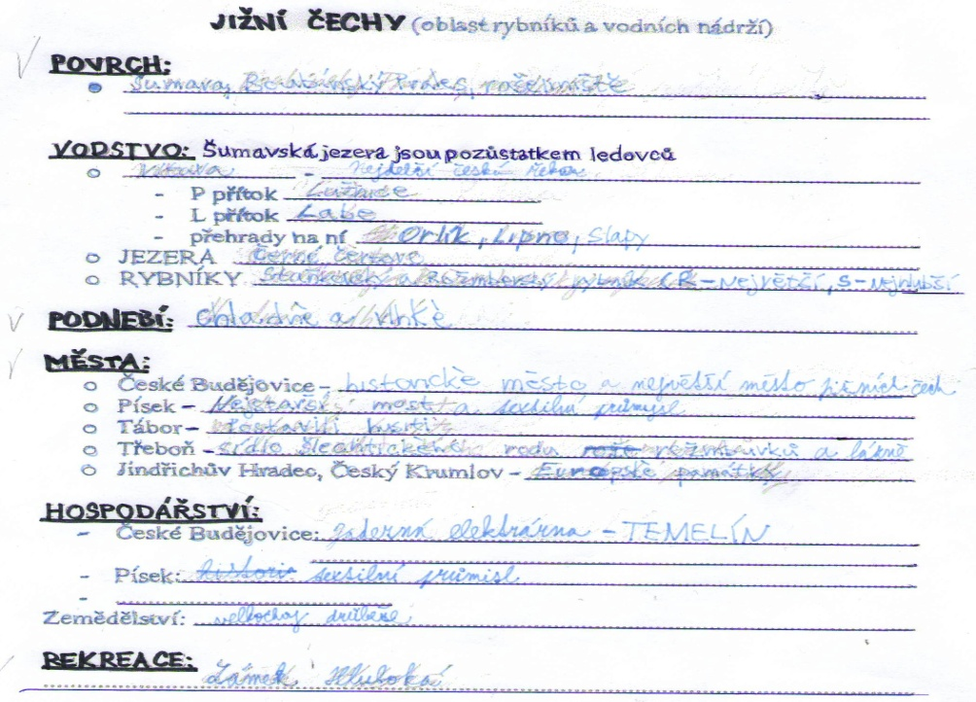

Sešit z vyučovacího předmětu **vlastivěda** pochází od **žáka 5. ročníku** základní školy. Zápis spadá do tematického celku učiva ***Regiony ČR***. Sešit měl podobu rozkládacího kroužkového bloku, struktura zápisů byla vždy předem připravena vyučujícím, žáci si ve výuce do volných řádků doplňovali zápisy. Žák si utváří základní představu o pojmové struktuře oboru geografie. Znalost významu těchto pojmů vytváří prostor pro kognitivně a pojmově náročnější práci na 2. stupni ZŠ. *Pozn. Dle autorky zápisu v dané vyučovací hodině žáci společně pracovali s předem připravenými  pracovními listy, do nichž doplňovali chybějící textové pasáže, které jim učitelka diktovala.*

Obr. 2

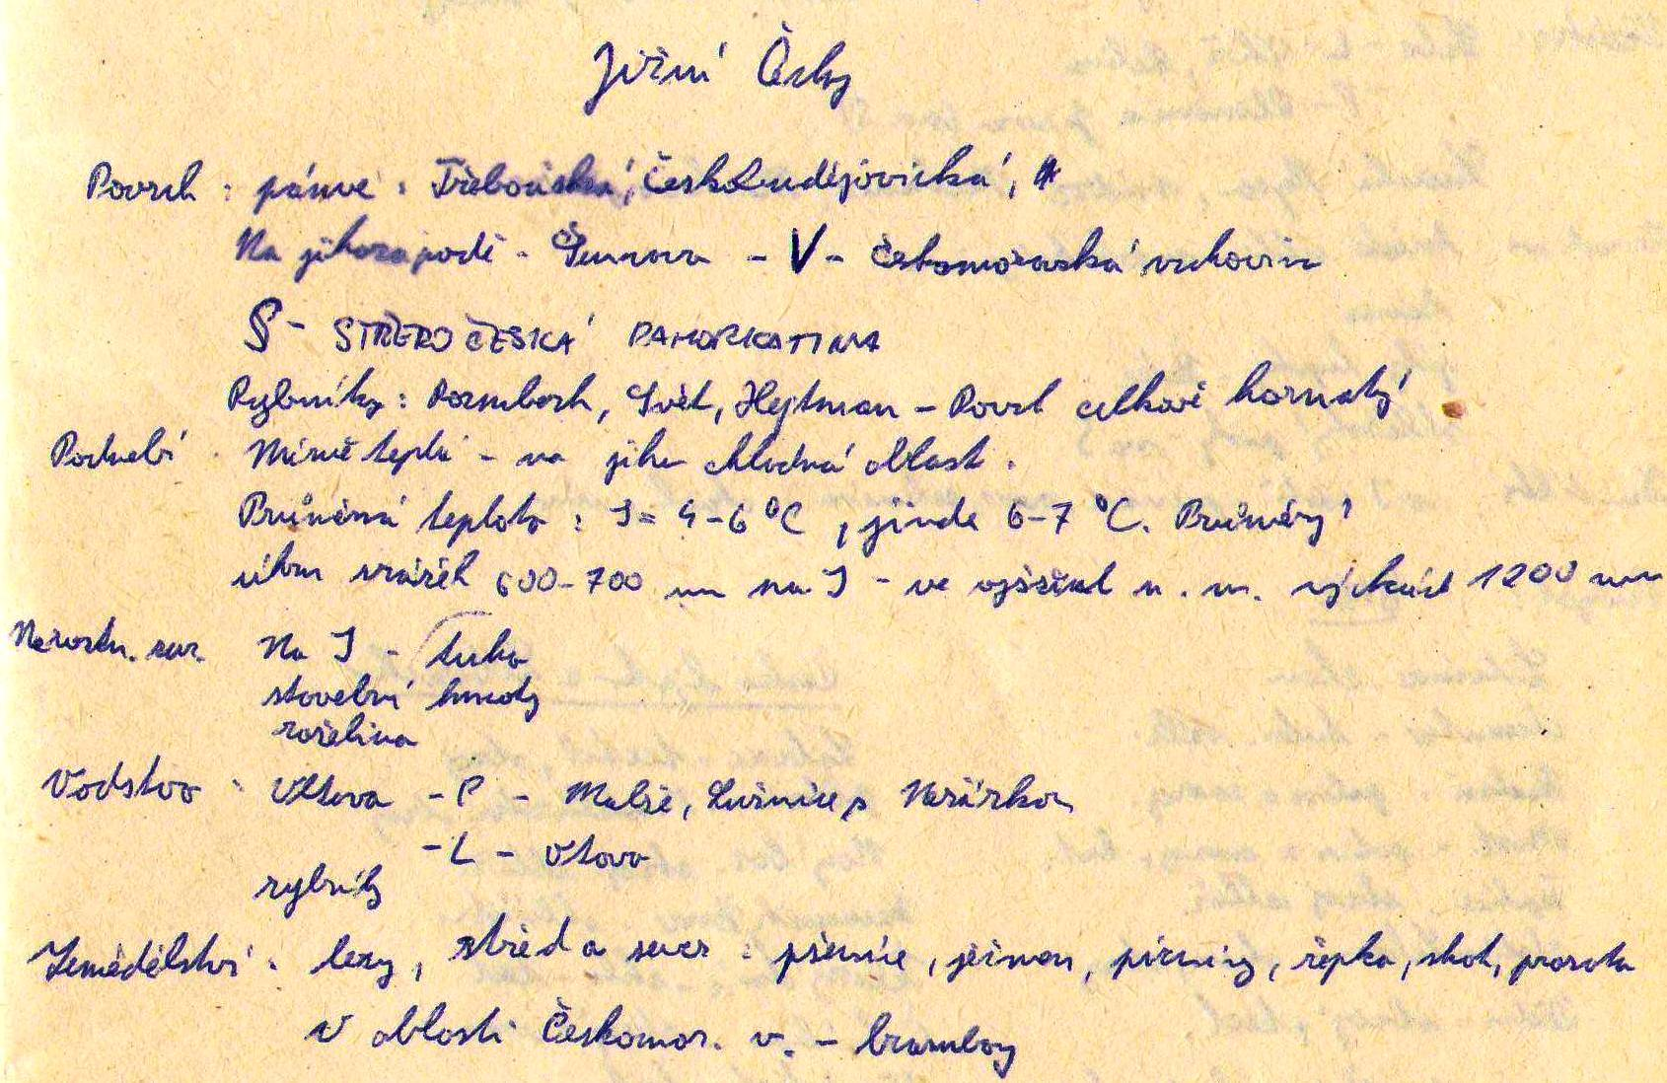

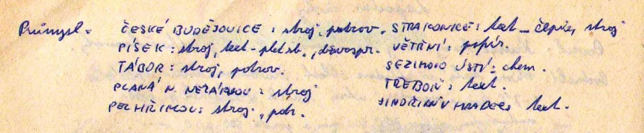

Zápis v sešitu z vyučovacího předmětu **zeměpis** pochází od žáka **8. ročníku ZŠ**. Zápis spadá do tematického celku učiva *Regiony ČR*. Oproti zápisu žáka z 1. stupně je zde možné identifikovat větší důraz na množství faktografických znalostí žáků. Je ovšem otázkou, nakolik je znalost faktografických údajů uvedených v zápisech žáků vyžadována při hodnocení žáků. Množství faktografie do jisté míry závisí na schopnosti žáka zachytit v sešitu co nejvíce informací obsažených v mapě.

Obr. 3

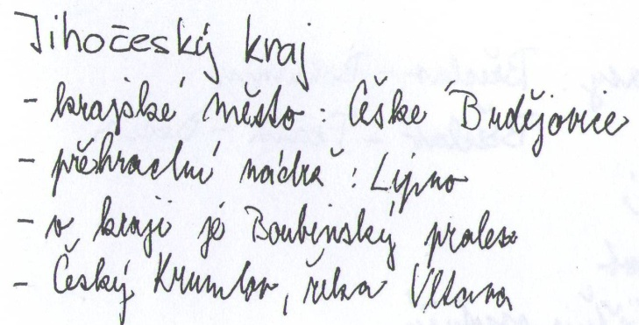

Zápis v sešitu z vyučovacího **zeměpis** pochází od **žáka 9. ročníku ZŠ.** Zápis spadá do tematického celku učiva ***Regiony ČR*.** Oproti výše uvedeným zápisům zcela chybí faktografické informace hospodářského charakteru (zemědělství, průmysl).

*Pozn. Dle autorky zápisu v dané vyučovací hodině dva žáci ostatním žákům prezentovali s pomocí interaktivní tabule turisticky atraktivní místa Jihočeského kraje – jedná se o výsledek jejich samostatné práce, ostatní žáci měli hodnotit jejich projev a samostatně si vyhotovit zápis do sešitu.*

Tato skutečnost je způsobena zejména **absencí koordinace tvorby vzdělávacích dokumentů pro jednotlivé stupně škol**. Dlouhou řadu let pak **absentoval výzkum z hlediska didaktiky oboru**, který by se zabýval revizí obsahu, návazností a progresí kurikula. Z hlediska geografie se tomu tak děje v současném období a výsledky budou známé v průběhu příštích let, pokud **budou zadání grantových agentur nebo MŠMT příznivé k výzkumu v didaktice geografie**. Nezbývá, než jít naproti, cestou od výuky a stávajících učebnic. Nejméně 4 silná nakladatelství mají celou řadu učebnic, které se dají vzhledem k návaznostem v kurikulu analyzovat. Pak by se navržené okruhy z oblasti Člověk a jeho svět daly vysledovat v učebnicích dalších vzdělávacích oblastí a jednotlivých předmětů z hlediska jejich kontinua a progrese. Viz schema

**1. Zeměpisný pohled na svět**

Po úvodním naznačení problematiky výstavby kurikula na 1. a 2. stupni ZŠ se pokusíme nastínit základní koncepty zeměpisného pohledu na svět. Klíčové koncepty jsou upraveny podle Mezinárodní charty geografického vzdělávání a týkají se zejména pojmů, jako je:

**1. Poloha**

*Poloha je jeden z klíčových konceptů zeměpisného vzdělávání a nepopisuje jen přesné umístění nějakého místa na Zemi (matematicko-geografická poloha), ale může popisovat i polohu relativní, např. vhledem k jinému místu na Zemi. Odpovídá na zeměpisnou otázku:* ***Kde to je?***

**K tomuto konceptu se vztahuje především práce s informacemi a pro zeměpis především s informacemi, které jsou obsažené na mapách a dalších nonverbálních zdrojích, jako jsou např. náčrty, plány, fotografie, letecké snímky, ortofotomapy, kartogramy apod.**

Především na prvním stupni ZŠ je to tematický celek Místo, kde žijeme. Poznávání je založené na tzv. „regionálním principu, kdy vycházíme z míst, které jsou nám nejbližší až po ukázky míst vzdálenějších.

**2. Místo**

*Koncept místa vychází z předpokladu, že každé místo na Zemi je jedinečné a je dáno svou přírodní a společenskou charakteristikou, která prošla dlouhodobým vývojem. Odpovídá na zeměpisnou otázku:* ***Jak to vzniklo? Jaké to tam je?***

**K tomuto konceptu se vztahuje především téma Rozmanitost přírody a opět se týká popisu příkladů z míst bližších až po ty vzdálenější.**

**Vychází zejména z:**

**Důsledků postavení Země ve vesmíru. To se týká postupně Počasí a podnebí, střídání čtvero ročních období až po příklady toho, jak to může vypadat jinde ve světě klimatické pásy, geobiomy.**

* Co je typické pro přírodu v oblastech, kde leží Česká republika – co zde roste, co zde žije a porovnává, jaké je to jinde.
* Jek se žije, bydlí, hospodaří v oblastech, kde leží Česká republika – jak to může vypadat jinde v Evropě, ve světě.

**3. Regiony**

*Regiony jsou oblasti, které mají společné charakteristiky, kterými se liší od jiných regionů. Tento koncept odpovídá na otázku* ***Proč to tam je? Jak se to liší od regionů jiných?***

**Učení o regionech doplňuje a rozšiřuje učení o místech z širšího pohledu a většího prostorového měřítka.**

**4. Vývoj, pohyb**

*Vývoj poukazuje na skutečnosti, jak se vyvíjel svět z hlediska přírodních systémů a společenskoekonomických systémů.*

**Např.**

* **utváření zemského povrchu vlivem vnitřních a vnějších sil,**
* **vysvětluje, kde žijí lidé a proč, proč se usazovali v určitých oblastech**

*Pohyb charakterizuje navazující koncept, který vysvětluje, jak se lidé a věci pohybují a jak jsou vzájemně propojené. Nejde jen o ekonomickou provázanost, ale např. o přirozený pohyb, kterým je např. růst počtu obyvatel nebo jeho stagnace apod. Tento koncept odpovídá na otázku* ***Proč to tam vzniklo?***

**Ve výuce na prvním stupni začínáme zpravidla pohybem mechanickým, např.:**

* **Jak se dopravujeme do školy, rodiče do zaměstnání…**
* **Jak se k nám dostávají lidé, zboží a informace z jiných oblastí blízkých i vzdálených**

**5. Životní prostředí**

*Koncept charakterizuje, jak se vzájemně ovlivňují lidé a prostředí, ve kterém žijí. Přičemž je dobré mít na zřeteli, že člověk je svým jednáním i způsobem života „jen“ součástí tohoto prostředí. Tento koncept odpovídá na otázku,* ***Jak by to mělo být uspořádáno k vzájemné spokojenosti člověka přírody?***

**Všechny uvedené koncepty by měly sloužit ke společným cílům zeměpisného vzdělávání, kterým je jejich využitelnost ve skutečném životě.**

**1.1 Kladení zeměpisných otázek**

**FRAN, MARTIN**

Autorčino zpracování učebnice by mělo napomáhat rozvíjet schopnost „vnitřní“ motivace žáků, za kterou je považováno „kladení zeměpisných otázek“ a následné hledání odpovědí**. Domníváme se, že by si stejné otázky měli klást i autoři učebních textů.** Kladením zeměpisných otázek a jejich významu pro zeměpisné vzdělávání se věnuje autorka v úvodu učebnice, ze kterého vybíráme:

***1. Kladení zeměpisných otázek (dotazování) – teoretická východiska***

***Poznámka:***

***„Tento způsob vedení výuky mnohdy může vyvolávat u učitelů, kteří jsou zvyklí na autoritativní vedení výuky, odpor. Je pravda, že vyžaduje už slušné zkušenosti učitelů a zejména důvěru žáků. I když jsou žáci vedeni ke zvídavosti, je tento proces řízený a tudíž kontrolovaný. Dotazování je založeno na lidské touze porozumět okolnímu a rychle se měnícímu světu. Zpracování učebnice by mohlo poskytnout návod, který potom může učitel dále rozvíjet. Někdy se stává, že školní prostředí tuto zvídavost potlačuje a tím odebírá žákům motivaci dozvědět se něco se zájmem o aktuální problematiku.“***

Pro výběr příkladu do učebnice a následně do výuky je zapotřebí především podnítit zvídavost. Postupovat lze následovně:

* najít podnět - geografové hledají podněty v reálném světě nebo jeho prostřednictvím např. prostým pohledem z okna školy… ;
* vybrat zajímavé nebo sporné téma, přiměřené věku žáků;
* vymyslet dostatečný počet otázek a utřídit je – jedna vede k druhé a každá poskytuje prostor pro různá zjištění;
* vybrat takové otázky, které budou nejlépe odpovídat vybranému podnětu;
* vybrat informace, které jsou klíčové k zodpovězení požadovaných otázek;
* vybrat a vyhledat informace z příslušných primárních a sekundárních zdrojů.

Kladení zeměpisných otázek a hledání odpovědí vede žáky k dovednostem, které jsou s těmito činnostmi spojené. Obecně lze říci, že je to **sběr informací, třídění, zpracování a hodnocení informací.** Konkrétněji to jsou dovednosti spojené s ***pozorováním, analýzou, kladením otázek, posuzováním, selekcí, plánováním, použitím dosavadních znalostí, reflektováním.***Dále pak také s ***šetřením*, *výběrem vhodné informace, záznamem, interpretací, vytvářením závěrů, syntézou, komunikací, prezentací, organizováním, hodnocením.***

***Shrnutí***

**Co je účelem kladení otázek?**

Hlavním účelem metody kladení otázek (dotazování) u žáků je využití aktivního přístupu k učení. Žákům tak nejsou předávány zákonitosti o okolním světě pouze zprostředkovaně, ale pomocí otázek se aktivně podílejí na jejich utváření, které je kontrolováno učitelem. Učitel však musí mít schopnost rozlišovat a usměrňovat mentální aktivitu žáků. To je dlouhodobý proces, kterému se však lze rovněž do určité míry naučit vzhledem k různým schopnostem žáků ve třídě. Postupujeme od jednodušších forem práce s informacemi, jako je sběr a třídění dat, až po aktivity spojené s analýzou, interpretací a hodnocením informací. Rozpoznáním schopností jednotlivých žáků je pak klíčem k jejich aktivitě, protože dělají ty činnosti, kterým rozumí a které jsou schopni pochopit.

Nicméně, je potřeba rozlišovat mezi tím být mechanicky a mentálně aktivní. U dotazování je pro žáky důležité být zapojen jak **mechanicky**, tak i **mentálně.** Mechanického zapojení dosáhneme prací v terénu nebo **manipulací s materiálem**. Např. rozřazováním fotografií, vytváření prostředí pomocí modelíny atd. Zároveň je důležitá intervence učitele a krátké shrnutí na konci každé aktivity.

**Aby tato metoda splnila svůj účel, je důležité, aby učitel:**

* vybral a poskytnul do výuky efektivní podnět
* rozpoznal zeměpisný potenciál kladených otázek
* byl schopen doplnit počet různých geografických otázek

Nejefektivnější způsob jak rozvíjet dovednost kladení geografických otázek je poskytnout žákům **podnět,** který je pro ně zajímavý a motivuje je k vlastním zjištění o okolním světě.

**Jako podnět může sloužit např.:**

* fotografie – v případě použití v učebnici by to měla být zřetelná fotografie, která zabere většinu stránky
* vycházka do okolí/ školní pozemek
* video/TV program
* novinový článek, příběh, artefakt, letecký snímek, pohled z okna

Vybraný podnět závisí na geografickém zaměření a na věku a schopnostech žáků. Žáci se učí postupně rozeznávat geografické formulace jednotlivých otázek – postupují od dotazování se na určitá místa a jejich rysy (lidské a přírodní) po dotazování se na geografické procesy a problematiku (vliv člověk na okolní prostředí a naopak).

(Zpracováno podle:Fran,M. ***TEACHING GEOGRAPHY IN PRIMARY SCHOOL.*** Learning to Live in the World.)

**2. Obsah zeměpisného vzdělávání na 1. stupni ZŠ**

Vychází z celkového zaměření geografie, jako vědního oboru a věnuje se především zemskému povrchu, tedy místům, kde je možný život člověka. Měl by pomoci pochopit člověka a přírodu a jejich vzájemné působení na přírodu a v rámci přírody. **To vše by se mělo dít v rámci jejich zájmu o bezprostřední okolí a postupně je seznamovat i s místy vzdálenějšími.** Detailnímu rozpracování zeměpisných témat pro 1. stupeň ZŠ brání především fakt, že je tato oblast v Českém školství chápána mezipředmětově a mnohá témata se překrývají a prolínají. Proto je v tabulce č. 6 naznačena jedna z cest, jak celou oblast Člověk a jeho svět uchopit a daná témata vydiskutovat v kolektivu lidí, kteří se budou obsahem této oblasti zabývat.

Základní představa o zeměpisném učivu vychází z jeho zaměření. Zabývá se prostorem, kde žijí lidé, tedy zemskou kůrou. Je to především **zemský povrch** a **voda**, která je obklopena **atmosférou** a vytváří tak základní podmínky pro život. Nezbytná je i vrstva, která obklopuje celou Zemi, jako vesmírné těleso. Z postavení Země ve vesmíru pak pocházejí další podmínky, které jsou nezbytné pro život. Je to především **energie**, kterou dostáváme od **Slunce** a způsobuje spolu se sklonem zemské osy nerovnoměrné působení na zemský povrch. Jejím důsledkem jsou **podnebné pásy** a v důsledku dalších vlivů i rozdílné přírodní pásy – **geobioomy**. Energie – **geotermální -** se ukrývá uvnitř zeměkoule a ta má na svědomí utváření zemského povrchu. Pro výuku na prvním stupni ZŠ je důležité, aby se žáci dozvěděli, jak tohle všechno funguje především v přírodních podmínkách, odkud pocházejí. Pro Česko to znamená život v **severním zeměpisném pásu**, který se vyznačuje, mimo jiné, **střídáním ročních období**. K tomu se přidává i to, že život na Zemi se může odehrávat i ve zcela odlišných podmínkách. Prostřednictvím moderních technologií jsou děti od útlého věku konfrontováni i s životem ve zcela odlišných podmínkách. Proto by bylo vhodné představit žákům velmi schematicky, jak může vypadat krajina, rostlinstvo, zvířata a lidé a jejich sídla v odlišných přírodních podmínkách. Zejména v **polárních, tropických** nebo v **pouštních** oblastech. **Zemský povrch, voda, vzduch, energie, střídání ročních období** a vše, co bylo výše uvedeno ve vztahu k zeměpisu se týká velice konkrétně i **přírodopisu, fyziky i chemie**. **Zeměpis** má však to specifikum, že všechny jevy zasazuje k určitému místu. Zabývá se prostorem. Mnozí geografové pak hovoří ještě o jednom aspektu o **prostorovosti,** např. Hynek, A, 2010. Cituji: „**A co prostorovost?** Prostor není neměnný, neční, nýbrž se děje, funguje či nefunguje, vždy je za ním proces, který jej produkuje, tvoří, proměňuje. Prostorovost znamená, že prostor se odehrává, pracuje, vlastně můžeme říci, že prostor je sice podstatné jméno (substantivum), ale lepší by bylo sloveso – prostor se děje, prostě se prostoruje. Je proměnlivý ne sám od sebe, ale od sil přírody, lidí, našich představ, přání, ale bohužel i chyb. Takže prostor není jen místopis – co kde je, ale především: Proč to tam je? Jak se to tam dostalo? Co se tam odehrává? Co se s tím dá / má, nemá / musí atd. dělat? A kdo to udělá? Navrhne? Zaplatí? Využije? Za každým prostorem je prostorovost, procesy, jež jej udržují, mění.“ (In. Svozil, B., Hynek, A., 2010, s. 41). Tímto se nám dostávají do hry další aspekty, respektive předměty a to je dějepis a občanská výchova.

Při koncipování vzdělávacího obsahu oblasti Člověk a jeho svět by se mělo vycházet z očekávaných výstupů a indikátorů, přičemž je třeba mít na paměti, že zastupují roli cílových standardů, které jsou formulovány pro jednotlivá období, tedy pro 1. – 3. ročník a 4. – 5. ročník ZŠ. Navíc jsou zde úskalí v podobě jejich návazností, jak bylo uvedeno v úvodu. Očekávané výstupy a indikátory z hlediska zeměpisného vzdělávání jsou uvedeny v příloze. Jejich podobu lze rovněž upravovat na základě diskuse a tvorby výukových materiálů. Do tabulky č. 6 jsme dali témata, která by bylo možné do koncepce zapracovat a mají přesah i na druhý stupeň ZŠ. Jednotlivá témata si pak můžeme rozložit do podrobnějších tabulek. Nejprve dáváme k diskuzi materiály, které mohou sloužit jako inspirace z různých publikací. Přímo k učebnici pro druhé období – příroda a společnost je inspirující především pojetí francouzských učebnic, které jsou historicko – geografické a tyto části se velmi dobře propojují. Především pro to, že mají stejnou grafiku a využívají řadu nonverbálních prvků, jako jsou obrázky, mapy, náčrty. Historická část tak výrazně přispívá k utváření kartografických dovedností. Porovnávání map, nebo obrázků pak souží např. k analýze různých jevů, které se v krajině vyskytují – viz příloha.

**Tab.č. 6**

|  |  |  |  |  |  |
| --- | --- | --- | --- | --- | --- |
| **Témata** | **1. ročník** | 2. ročník | 3. ročník | **4. ročník** | **5. ročník** |
|  | **1. období**  **Co se žáci naučí** | | | **2. období**  **Co se žáci naučí** | |
| **Mapy a plány**  Sběr informací, **viz**. **kartografické dovednosti** |  |  |  |  |  |
| **Důsledky postavení Země ve vesmíru**  - Země, Slunce, měsíc  - Den a noc  - Čtvero ročních období |  |  |  |  |  |
| **Život na Zemi**  Živá planeta, voda, základ života, utváření zemského povrchu |  |  |  |  |  |
| **Počasí a podnebí** V místě bydliště ,v jiných oblastech |  |  |  |  |  |
| **Místní krajina**  Příroda, činnost člověka |  |  |  |  |  |
| **ČR a oblasti ČR** |  |  |  |  |  |
| **Život v odlišných podmínkách**  Polární oblasti, prales, poušť |  |  |  |  |  |
| **Obraz světa**  Světadíly a oceány |  |  |  |  |  |
| **Evropa** |  |  |  |  |  |
| **Svět** |  |  |  |  |  |

**Mapy a práce s mapami** patří mezi nonverbální prvky, které se ve výuce používají. K jejich pochopení patří i používání leteckých snímků kolmých, ale především šikmých, dále využívání fotografií, např. panoramatických snímků, které se dají překreslovat do podoby panoramatického náčrtu a pojmenovávat je, atd. Viz tab. č. 7.

**Tab. č. 7**

|  |  |  |  |  |  |
| --- | --- | --- | --- | --- | --- |
| **Témata** | **1. ročník** | 2. ročník | 3. ročník | **4. ročník** | **5. ročník** |
| **Mapy a plány**  Sběr informací, viz. kartografické dovednosti | **1. období**  ***MÍSTO, KDE ŽIJEME, ŽÁK:***  ČJS-3-1-01 vyznačí v jednoduchém plánu místo svého bydliště a školy, cestu na určené místo a rozliší možná nebezpečí v nejbližším okolí  *Minimální doporučená úroveň pro úpravy očekávaných výstupů v rámci podpůrných opatření:*  *ČJS-3-1-01p orientuje se v okolí svého bydliště a v okolí školy*  *ČJS-3-1-01p popíše a zvládne cestu do školy*  *ČJS-3-1-03p uvede nejvýznamnější místa v okolí svého bydliště a školy* | | | **2. období**  MÍSTO, KDE ŽIJEME, žák:  ČJS-5-1-02 určí světové strany v přírodě i podle mapy, orientuje se podle nich a řídí se podle zásad bezpečného pohybu a pobytu v přírodě  ČJS-5-1-03 rozlišuje mezi náčrty, plány a základními typy map; vyhledává jednoduché údaje o přírodních podmínkách a sídlištích lidí na mapách naší republiky, Evropy a polokoulí  *Minimální doporučená úroveň pro úpravy očekávaných výstupů v rámci podpůrných opatření: žák*  *ČJS-5-1-02p orientuje se na mapě České republiky, určí světové strany* | |
|  | **Co se žáci naučí** | | | **Co se žáci naučí** | |
| **Mapy a plány** | - Nakreslit mentální mapu okolí bydliště, školy.  -Vyhledat místo bydliště a školy na leteckém snímku a plánu obce.  . Vyhledat v v mapě Evropy Českou republiku | - Nakreslit mentální mapu okolí bydliště, školy.  -Vyhledat místo bydliště a školy na leteckém snímku a plánu obce.  - Vyhledat na Glóbu ČR. | - Nakreslit plánek třídy.  - Vyznačit v plánu obce cestu do školy (z domu, , zastávky MHD.  - Najít podle plánu školního dvora ukrytý předmět.  - Pracovat se směrovou růžicí.  - Popsat základní prvky, které musí splňovat mapa. | - Popsat základní prvky mapy (obsah mapy, legendu, měřítko); nakreslit plánek třídy, školního dvora; -interpretovat a nacházet různé objekty na leteckém snímku okolí školy;  - vytvořit panoramatický náčrt výřezu krajiny, situace v terénu;  -určit přibližně světové strany podle přírody; - seznámit se s určením světových stran podle buzoly, stanice GPS, zorientování mapy v terénu.  - Popsat sousední státy ČR, charakterizovat podle Atlasu ČR přírodní poměry ČR. | - Popsat základní prvky mapy (obsah mapy, legendu, měřítko); nakreslit plánek třídy, školního dvora; -interpretovat a nacházet různé objekty na leteckém snímku okolí školy;  - vytvořit panoramatický náčrt výřezu krajiny, situace v terénu;  -určit přibližně světové strany podle přírody; - seznámit se s určením světových stran podle buzoly, stanice GPS, zorientování mapy v terénu.  - Zaznamenávat jednotlivé body a trasy na stanici GPS, používat funkci “běž k…).  - popsat polohu kraje s místem bydliště vzhledem k ostatním krajům ČR… |

ČJS-5-1-02 - indikátory

1. žák určí světové strany podle přírodních jevů

2. žák za pomoci kompasu zorientuje mapu a určí světové strany

3. žák vyhledá na mapě cíl cesty popisované v textu pomocí světových stran a značek na mapě

4. žák vybere z nabídky tvrzení zásady bezpečného pohybu a pobytu v přírodě

5. žák v modelové situaci prokáže schopnost bezpečného pohybu a pobytu v přírodě

ČJS-5-1-03 - indikátory

1. žák vybere nejvhodnější zobrazení a typ mapy pro získání informací (plán, vlastivědná mapa, mapa kulturních památek, turistická mapa apod.)

2. žák z mapy vyčte a vypíše údaje o osídlení a přírodních podmínkách, v legendě mapy vyhledá potřebnou informaci

3. žák podle popisu vyhledá na mapě přírodní nebo člověkem vytvořený geografický objekt

4. žák podle mapy interpretuje údaje o přírodních podmínkách a osídlení

5. žák uvede rozdíly mezi informacemi, které poskytuje plán a mapa

**Dále by bylo vhodné napsat souhrn map a kartografických vyjádření (náčrtů, kartogramů…, které používá historie, přírodopis a další předměty. To vše by se pak na konci 5 ročníku mohlo shrnout. V průběhu práce s učebnicí by se žáci naučili pracovat s kompozicí mapy – tedy najít mapu podle názvu, pracovat podle legendy. S dělením map podle různých způsobů bych je nezatěžoval. Jen by se u každé použité mapy v učebnici zdůvodnilo, k čemu slouží. Následující schema je základem pro obsahovou analýzu učebnic z hlediska progrese a kontinua kurikula.**

**Použitá literatura:**

**Carter, R**. *Handbook of Primary geography.* The Geographical association 1998, ISBN 1 899085 52 1.

**Fran,M.** *TEACHING GEOGRAPHY IN PRIMARY SCHOOL****.*** Learning to Live in the World.)

**Heffron,S.G., Downs,R.M. (ed.)** *Geography for Life: National Geography Standards. Swecond Edition.* National Council for Geographic Education. 1145 17TH Street,NW, Room 7620, Washington,D.C., 2012, ISBN 978-1-884136-41-2.

**Kol.** Rámcový vzdělávací program pro základní vzdělávání. Leden 2016, MŠMT ČR.

**Kol.** Standardy pro základní vzdělávání – Člověk a jeho svět, 2013.

**Kol.** Standardy pro základní vzdělávání zeměpis (geografie), 2013.

**Schéma č. 1 Návrh modelu pro analýzu učebnic z hlediska kontinuity a progrese kurikula**

**Mapy a plány Země a vesmír Život na Zemi Počasí a podnebí Místní krajina ČR Život v jiných Evropa Svět**

**podmínkách**

**2.**

**Mapy a plány Země a vesmír Život na Zemi Počasí a podnebí Místní krajina ČR Život v jiných Evropa Svět**

**podmínkách**

**3.**

**Mapy a plány Země a vesmír Život na Zemi Počasí a podnebí Místní krajina ČR Život v jiných Evropa Svět**

**podmínkách**

**4.**

**Mapy a plány Země a vesmír Život na Zemi Počasí a podnebí Místní krajina ČR Život v jiných Evropa Svět**

**podmínkách**

**5.**

**Mapy a plány Země a vesmír Život na Zemi Počasí a podnebí Místní krajina ČR Život v jiných Evropa Svět**

**podmínkách**

Fyzika 6

Dějepis 6

Občanská výchova 6

Přírodopis 6

Chemie 6

Zeměpis 6

Fyzika 7

Dějepis 7

Občanská výchova 7

Přírodopis 7

Chemie 7

Zeměpis 7

Fyzika 8

Dějepis 8

Občanská výchova 8

Přírodopis 8

Chemie 8

Zeměpis 8

Fyzika 9

Dějepis 9

Občanská výchova 9

Přírodopis 9

Chemie 9

Zeměpis 9

1. RVP ZV Rámcový vzdělávací program, stav 2016.
2. Zdroj: Standardy pro základní vzdělávání – Člověk a jeho svět, 2013, Standardy pro základní vzdělávání zeměpis (geografie), 2013.